Actividad de entrega 1 Tema 2(Lenguaje de marcas)



Por: Ronnie gonzalez Bravo.

Indice

1. Introducción (pag 3)
2. Diseño del wireframe (pag 3 a 5)
3. Guia de estilos (pag 5 a 6)
   1. Imágenes y logos (pag 5)
   2. Colores (pag 5)
   3. Tipografía (pag 6)

4. Diseño Mockup (pag 7 a 8)

b. Pencil Project Mockup(pag 8)

1.Introducción

La página consistirá en realizar una pequeña página web de muy bajo presupuesto, para aquellas personas curiosas que quieran conocer un poco la repostería de su pueblo.

La temática de la página estará centrada alrededor de una confitería especializada en croissants, de muchos tipos y con recetas experimentales, esta se dividirá en 5 grandes secciones que se describirán en la siguiente sección.

2.Diseño del wireframe

La página se dividirá en 5 grandes bloques siendo estas las siguientes (tras la explicación habrá una captura con el diseño en pencil):

* Encabezado: En ella pondremos el nombre de la confitería “La croferia” además de dos imágenes en los laterales para adornar el banner, estará envuelto en el mismo fieldset, debajo estara una pequeña fila de botones que no son funcionales para no aplicar etiquetas fuera de temario. Si fueran funcionales llevarían al usuario a la sección de la página con el título de dicha sección.

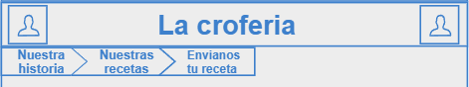

* Secciones temáticas: Es un bloque que incluirá dos secciones de la página siendo estas la sección de “Nuestra historia” y “Nuestras recetas” estarán caracterizada por ir en bloque junto a 4 fotos siguiendo la temática de cada sección, el texto en la primera seccion ira a la izquierda y el segundo a la derecha.

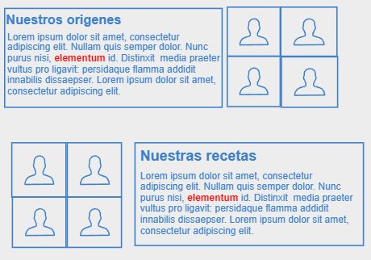

* Sección de inputs: En esta seccion pondremos un formulario donde le pediremos al usuario su correo y a continuación un cuadro de texto para que escriba su receta, usaremos un float para poner una imagen decorativa a la derecha y 2 inputs de envío y otro de reseteo de las cajas.

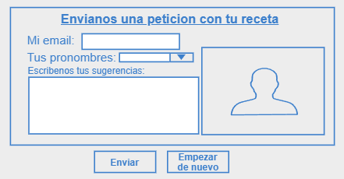

* Social media: Finalmente usaremos un fieldset en forma de footer y pondremos tres avatares clickeables que redirigirá a tres páginas con temática similar a la nuestra siendo estas:
  1. [Croissant twitter (Twitter)](https://twitter.com/Crois_Sants)
  2. [Reposteria para principiantes (Facebook)](https://www.facebook.com/groups/reposteriaparaprincipiantes/?locale=es_LA)
  3. [Reposteria para principiantes (Youtube)](https://www.youtube.com/watch?v=QFTbZTv3wjo)

Obviamente estos botones no llevan a las cuentas sociales del negocio. Están meramente como prueba de que los botones son funcionales.

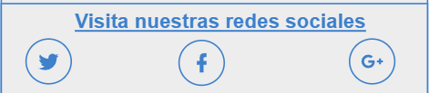

3.Guia de estilos

4.1 Imágenes y logos

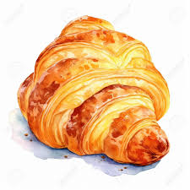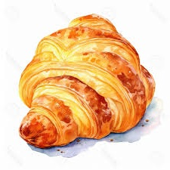

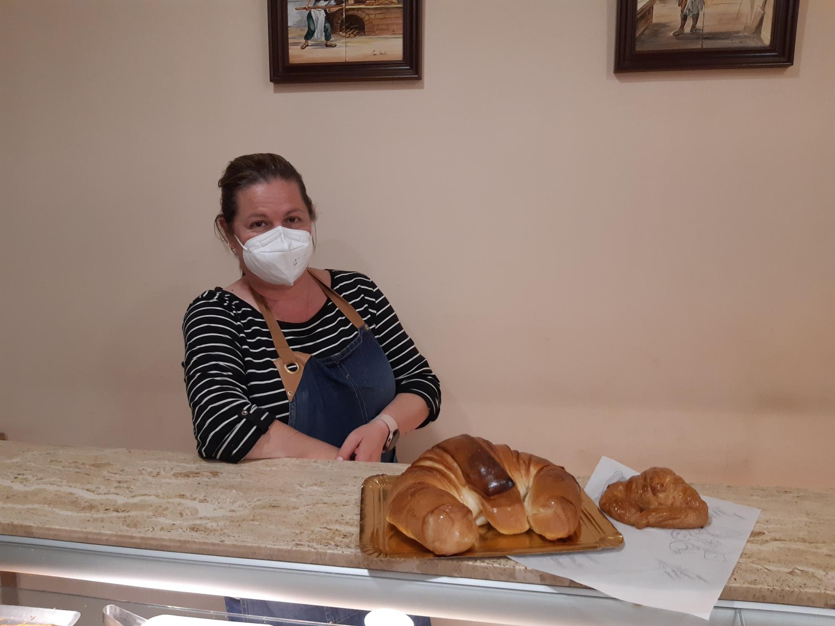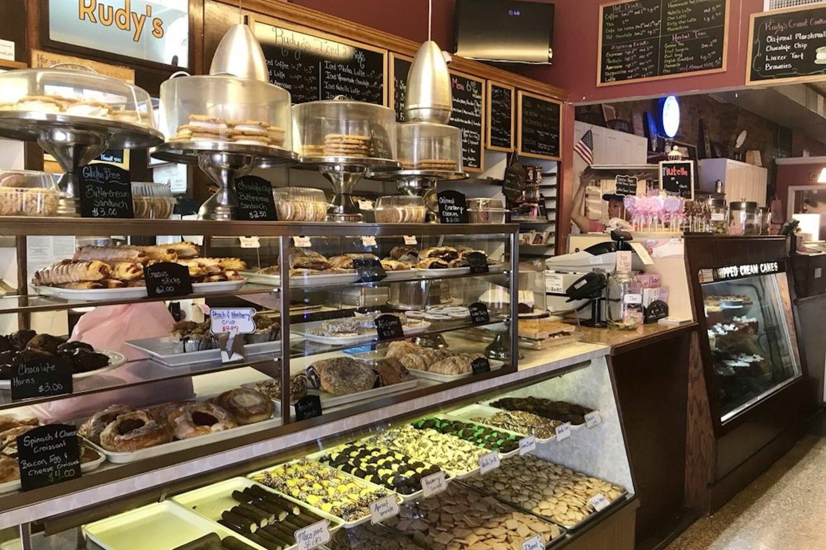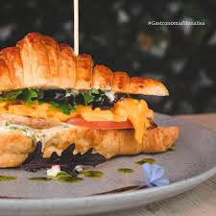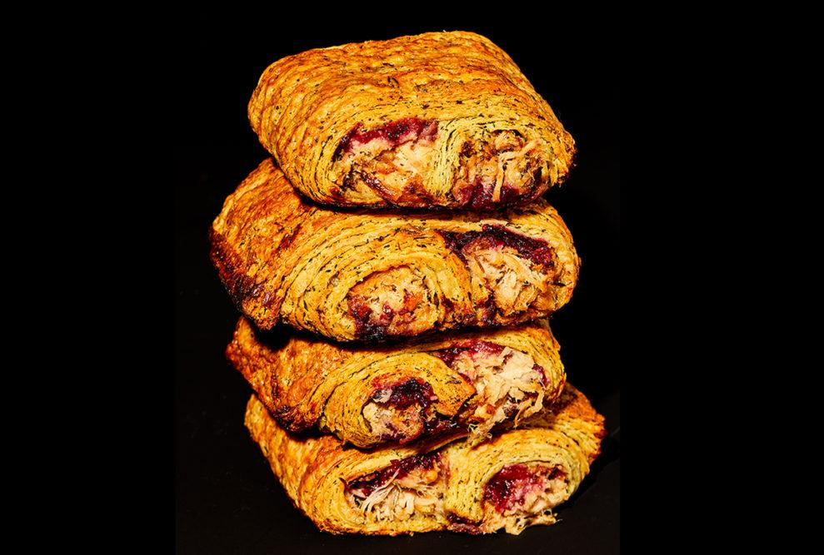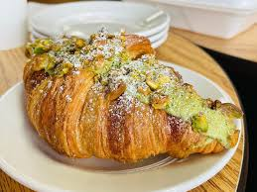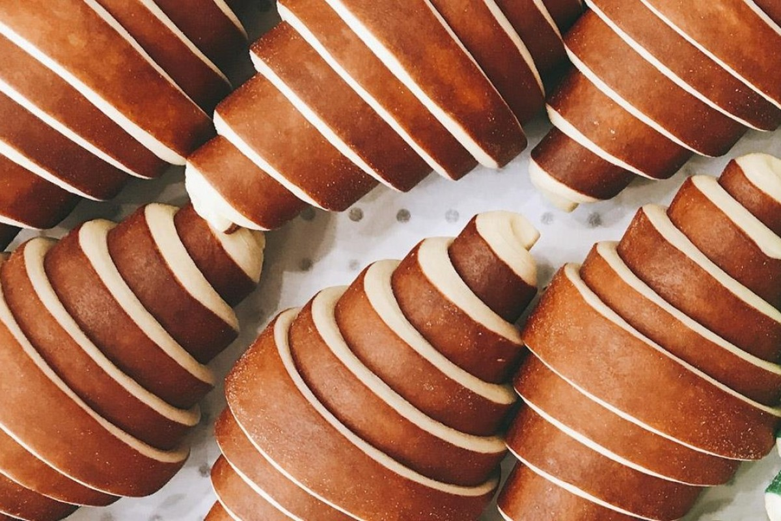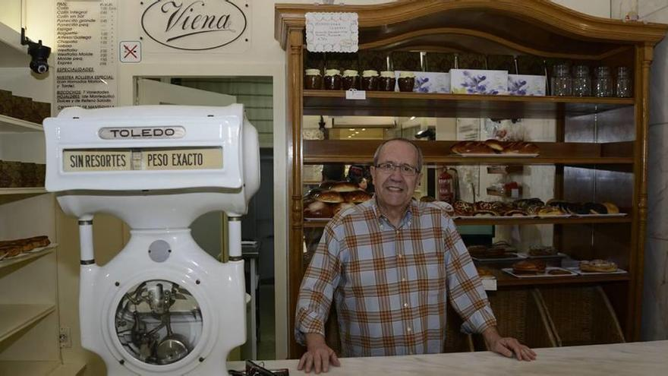

4.2 Colores

|  | #daa21f |
| --- | --- |
|  | #a52a2a |
|  | #d2691e |
|  | #808080 |

4.3 Tipografía y uso

La tipografía escogida es Verdana, el título está a tamaño de 33px y el texto de las cajas temáticas está a 18,17 y 18 px respectivamente, el resto vienen con el tamaño predeterminado de head.

4.4 Diseño mockup

1. Pencil (esquemática previa al mockup)

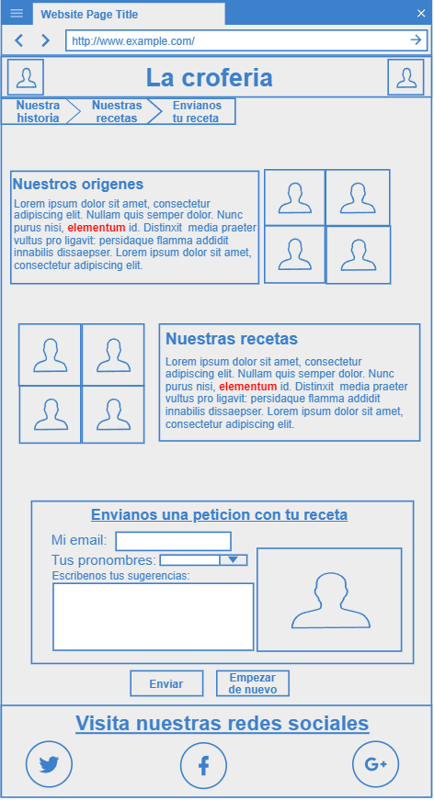

1. Mockup

